САНКТ-ПЕТЕРБУРГСКИЙ ПОЛИТЕХНИЧЕСКИЙ УНИВЕРСИТЕТ

ПЕТРА ВЕЛИКОГО

_______________________________________________________________

Институт компьютерных наук и технологий

Высшая школа интеллектуальных систем и суперкомпьютерных технологий

Отчет

по заданию lab5

Дисциплина

«Языки описания аппаратных средств вычислительных систем»

выполнил:

Курякин Д. А

группа: 3540901/12001

преподаватель:

Антонов А. П.

Санкт-Петербург

2021

Оглавление

1 Задание lab5_1 3

1.1 Задание 3

1.2 Описание на языке Verilog 3

1.3 Результат синтеза 4

1.4 Моделирование 5

1.5 Назначение выводов СБИС 8

1.6 Тестирование на плате Nexys4 DDR 8

1.7 Выводы 9

2 Задание lab5_2 10

2.1 Задание 10

2.2 Описание на языке Verilog 10

2.3 Результат синтеза 12

2.4 Моделирование 12

2.5 Назначение выводов СБИС 14

2.6 Тестирование на плате Nexys4 DDR 15

2.7 Выводы 15

3 Задание lab5_3 16

3.1 Задание 16

3.2 Описание на языке Verilog 16

3.3 Результат синтеза 17

3.4 Моделирование 17

3.5 Назначение выводов СБИС 19

3.6 Тестирование на плате Nexys4 DDR 19

3.7 Выводы 19

# Задание lab5_1

## Задание

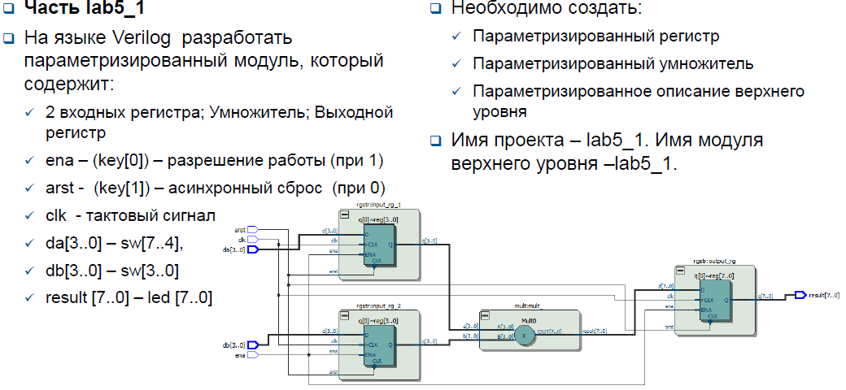

## Описание на языке Verilog

Описание разрабатываемого устройства на языке Verilog приведено ниже в листингах 1-3.

Листинг 1. lab5_1.v

|  |
| --- |
| module lab5_1  #(parameter WIDTH = 8)  (  input arst,  input ena,  input clk,  input [WIDTH-1:0] da,  input [WIDTH-1:0] db,  output [2*WIDTH-1:0] result);    wire [WIDTH-1:0] da_int, db_int;  wire [2*WIDTH-1:0] mult_res;    rgstr #WIDTH reg1 (arst, ena, clk, da, da_int);  rgstr #WIDTH reg2 (arst, ena, clk, db, db_int);    mult #WIDTH mult_a_b (da_int, db_int, mult_res);  rgstr #(2*WIDTH) out_reg (arst, ena, clk, mult_res, result);    endmodule |

Листинг 2. rgstr.v

|  |
| --- |
| module rgstr  #(parameter width_rg = 8)  (  input arst, ena, clk,  input [width_rg - 1:0] d,  output reg [width_rg - 1:0] q  );  always @ (posedge clk, negedge arst)  begin  if ( arst ) q <= {width_rg{1'b0}};  else if (ena) q <= d;  end  endmodule |

Листинг 3. mult.v

|  |
| --- |
| module mult  #(parameter widthm = 8)  (  input [widthm-1:0] a, b,  output [2*widthm-1:0] result  );  assign result = a * b;  endmodule |

## Результат синтеза

Результат синтеза описания на языке Verilog приведен ниже, на Рис. 1‑1.

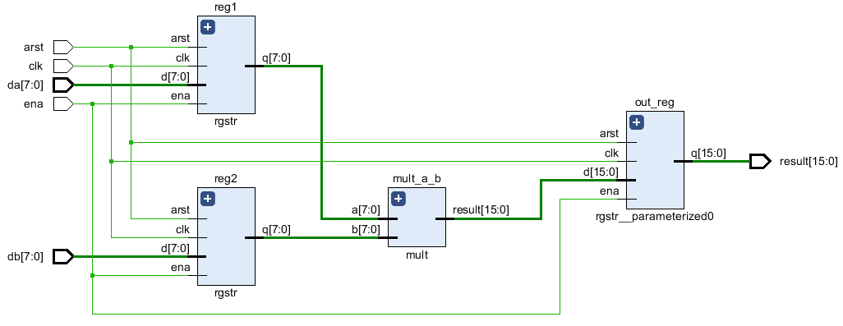

Рис. 1‑1 Синтезированная схема

## Моделирование

Для проверки правильности работы созданного Verilog описания использовался тест, представленный в листинге 4-6:

Листинг 4. tb5_1.v

|  |
| --- |
| module tb5_1();  parameter width = 4;  localparam period = 10;  integer i;  reg arst, ena, clk;  reg [width-1:0] da, db;  wire [2*width-1:0] result;  lab5_1 #width LAB(.arst(arst), .ena(ena), .clk(clk), .da(da), .db(db), .result(result));  initial begin  clk = 1'b0;    arst = 1'h0;  ena = 1'h1;  da = 4'h0;  db = 4'h0;    for(i = 1; i < 5; i = i + 1) begin  clk = ~clk; #period; clk = ~clk; #period;  da = i;  db = i;  end    arst = 1'h1;  for(i = 6; i < 10; i = i + 1) begin  clk = ~clk; #period; clk = ~clk; #period;  da = i;  db = i;  end    ena = 1'h0;  arst = 1'h0;  for(i = 11; i < 15; i = i + 1) begin  clk = ~clk; #period; clk = ~clk; #period;  da = i;  db = i;  end    ena = 1'h1;  arst = 1'h0;  for(i = 2; i < 7; i = i + 1) begin  clk = ~clk; #period; clk = ~clk; #period;  da = i;  db = i;  end  clk = ~clk; #period; clk = ~clk; #period;  end  endmodule |

Результаты моделирования приведены на Рис. 1‑2

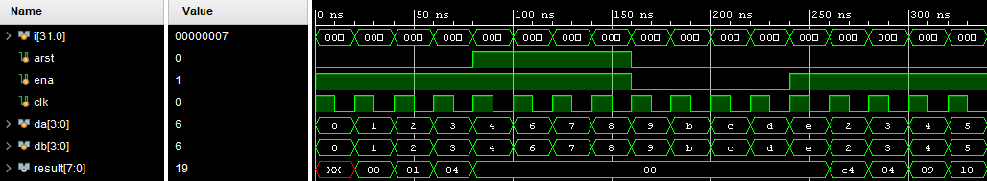

Рис. 1‑2 Результат моделирования

Листинг 5. tb_ mult.v

|  |
| --- |
| module tb_mult();  parameter width = 4;  localparam period = 10;  integer i;  reg [width-1:0] a, b;  wire [2*width-1:0] result;  mult #width MULT( .a(a), .b(b), .result(result));  initial begin    for(i = 0; i < 16; i = i + 1) begin  a = i;  b = i;  #period;  end  end  endmodule |

Результаты моделирования приведены на Рис. 1‑3

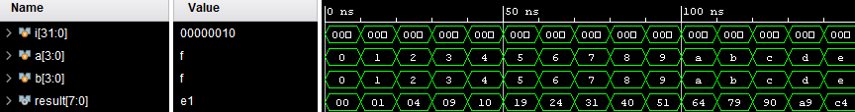

Рис. 1‑3 Результат моделирования

Листинг 6. tb_rgstr.v

|  |
| --- |
| module tb_rgstr();  parameter width = 8;  localparam period = 10;  integer i;  reg arst, ena, clk;  reg [width-1:0] d;  wire [width - 1:0] q;  rgstr #width RGSTR(.arst(arst), .ena(ena), .clk(clk), .d(d), .q(q));  initial begin  clk = 1'b0;  arst = 1'h0;  ena = 1'h1;  d = 1'h0;    for(i = 1; i < 5; i = i + 1) begin  clk = ~clk; #period; clk = ~clk; #period;  d = i;  end    arst = 1'h1;  for(i = 6; i < 10; i = i + 1) begin  clk = ~clk; #period; clk = ~clk; #period;  d = i;  end    ena = 1'h0;  arst = 1'h0;  for(i = 11; i < 16; i = i + 1) begin  clk = ~clk; #period; clk = ~clk; #period;  d = i;  end  end  endmodule |

Результаты моделирования приведены на Рис. 1‑4

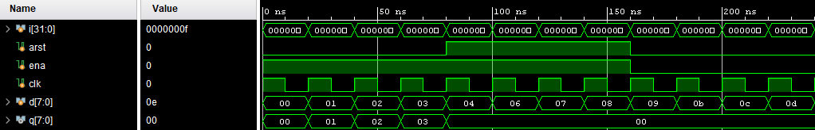

Рис. 1‑4 Результат моделирования

## Назначение выводов СБИС

Назначение выводов СБИС и стандартов ввода вывода приведено на Рис. 1‑5

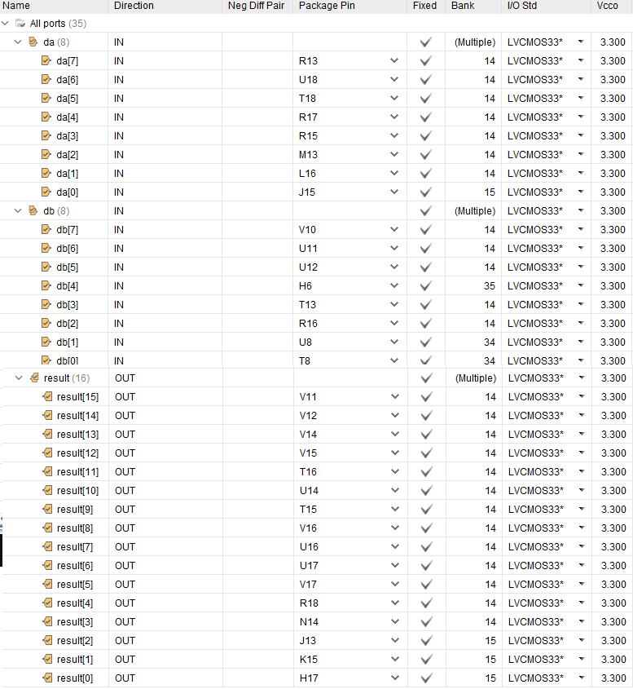

Рис. 1‑5 Назначение выводов

## Тестирование на плате Nexys4 DDR

Для тестирования проекта на плате использовались тесты, описанные в разделе 1.4. Проведенное на плате Nexys4 DDR тестирование разработанного устройства показало: результаты совпадают с ожидаемыми, устройство работает в соответствии с заданием.

## Выводы

В результате был реализован параметризированный модуль, описанный в задании.

# Задание lab5_2

## Задание

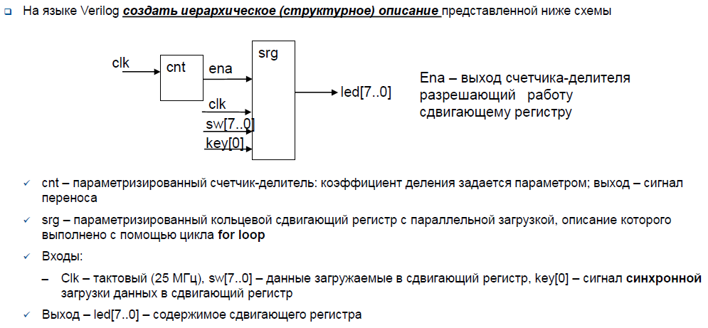

Так как тактовая частота на плате равна 100МГц, то при написании программы было решено использовать счетчик по модулю 100 000 000.

## Описание на языке Verilog

Описание разрабатываемого устройства на языке Verilog приведено ниже в листингах 7-9.

Листинг 7. lab5_2.v

|  |
| --- |
| module lab5_2(  input clk,  input load,  input [WIDTH_REG-1:0] data,  output [WIDTH_REG-1:0] led  );  parameter COUNT = 100000000;  parameter WIDTH = 27;  parameter WIDTH_REG = 8;  wire ena;    counter #(WIDTH, COUNT) cnt_rg (clk, ena);  rgstr #(WIDTH_REG) shift_rg (.clk(clk), .ena(ena), .load(load), .data(data), .out(led));  endmodule |

Листинг 8. counter.v

|  |
| --- |
| module counter(  input clk,  output reg ena  );  parameter WIDTH = 3;  parameter COUNT = 4;  reg [WIDTH-1:0] tmp;  initial begin  tmp = #WIDTH'h0;  ena = 1'b0;  end  always @ (posedge clk)  begin  tmp <= tmp + 1'b1;  if (tmp == COUNT - 1)  begin  tmp <= 1'b0;  ena <= 1'b1;  end else  ena <= 1'b0;  end  endmodule |

Листинг 9. rgstr.v

|  |
| --- |
| module rgstr (  input load, ena, clk,  input [width_rg - 1:0] data,  output reg [width_rg - 1:0] out  );  parameter width_rg = 8;  integer i;  initial begin  out = #width_rg'h0;  end    always @ (posedge clk)  begin  if ( !load )  if (ena) begin  out[0] <= out[width_rg - 1];  for(i = 0; i < width_rg-2; i = i + 1) begin  out[i+1] <= out[i];  end  end else  out <= out;  else  out <= data;  end  endmodule |

## Результат синтеза

Результат синтеза описания на языке Verilog приведен ниже на Рис. 2‑1.

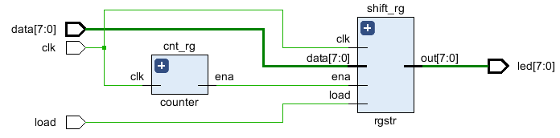

Рис. 2‑1 Синтезированная схема

## Моделирование

Для проверки правильности работы созданного Verilog описания использовались тесты, представленный в листингах 10-12:

Листинг 10. tb5_2.v

|  |
| --- |
| module tb5_2();  parameter COUNT = 3;  parameter WIDTH = 4;  parameter WIDTH_REG = 8;  localparam period = 10;  integer i;  reg clk, load;  reg [WIDTH_REG-1:0] data;  wire [WIDTH_REG-1:0] led;  lab5_2 #(WIDTH, COUNT, WIDTH_REG) cnt_rg(.clk(clk), .load(load), .data(data), .led(led));  initial begin  clk = 1'b0;  load = 1'h0;  data = #WIDTH_REG'h5;    clk = ~clk; #period; clk = ~clk; #period;  load = 1'h1;  clk = ~clk; #period; clk = ~clk; #period;  load = 1'h0;    for(i = 1; i < 15; i = i + 1) begin  clk = ~clk; #period; clk = ~clk; #period;  end  end  endmodule |

Результаты моделирования приведены на Рис. 2-2.

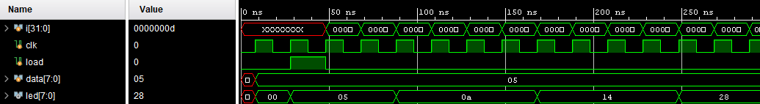

Рис. 2‑2 Результат моделирования

Листинг 11. tb_counter.v

|  |
| --- |
| module tb_counter();  parameter COUNT = 3;  parameter WIDTH = 4;  localparam period = 10;  integer i;  reg clk;  wire ena;  counter #(WIDTH, COUNT) cnt_rg(clk, ena);  initial begin  clk = 1'b0;    for(i = 1; i < 15; i = i + 1) begin  clk = ~clk; #period; clk = ~clk; #period;  end  end  endmodule |

Результаты моделирования приведены на Рис. 2-3.



Рис. 2‑3 Результат моделирования

Листинг 12. tb_rgstr.v

|  |
| --- |
| module tb_rgstr();  parameter width = 8;  localparam period = 10;  integer i;  reg load, ena, clk;  reg [width-1:0] data;  wire [width - 1:0] out;  rgstr #width RGSTR(.load(load), .ena(ena), .clk(clk), .data(data), .out(out));  initial begin  clk = 1'b0;  load = 1'h0;  data = 2'h3;    ena = 1'h1;    clk = ~clk; #period; clk = ~clk; #period;  load = 1'h1;  clk = ~clk; #period; clk = ~clk; #period;  load = 1'h0;    for(i = 1; i < 7; i = i + 1) begin  clk = ~clk; #period; clk = ~clk; #period;  ena = ~ena;  end  end  endmodule |

Результаты моделирования приведены на Рис. 2-4.

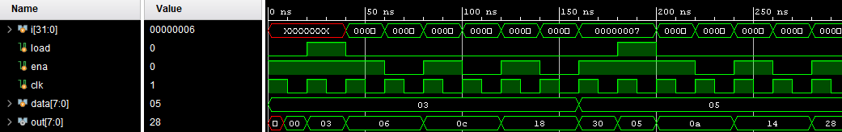

Рис. 2‑4 Результат моделирования

## Назначение выводов СБИС

Назначение выводов СБИС и стандартов ввода вывода приведено на Рис. 2‑5

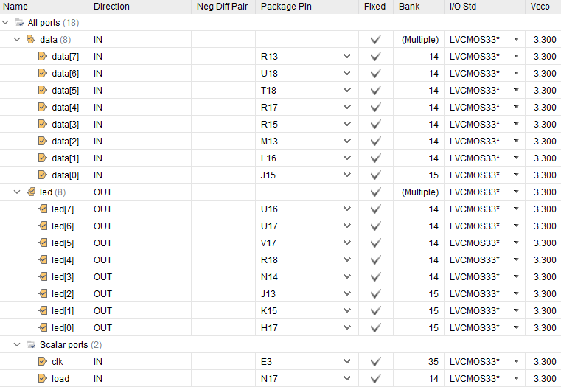

Рис. 2‑5 Назначение выводов

## Тестирование на плате Nexys4 DDR

Для тестирования проекта на плате использовались тесты, описанные в разделе 2.4

Проведенное на плате Nexys4 DDR тестирование разработанного устройства показало: результаты совпадают с ожидаемыми, устройство работает в соответствии с заданием.

## Выводы

В результате было реализовано иерархическое (структурное) описание схемы счетчика-делителя и сдвигающего регистра.

# Задание lab5_3

## Задание

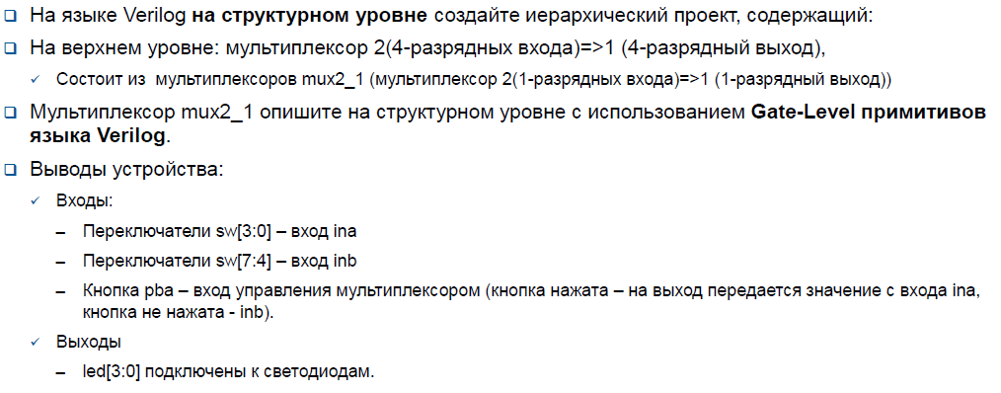

## Описание на языке Verilog

Описание разрабатываемого устройства на языке Verilog приведено ниже в листингах 13-14.

Листинг 13. lab5_3.v

|  |
| --- |
| module lab5_3(  input [3:0] sw1, sw2,  input key,  output [3:0] led  );  wire [1:0] ina1, inb1, ina2, inb2 ,out1, out2;  assign {inb1, ina1} = sw1;  assign {inb2, ina2} = sw2;  mux2 MUX1(.ina(ina1), .inb(inb1),.key(key),.out(out1));  mux2 MUX2(.ina(ina2), .inb(inb2),.key(key),.out(out2));  assign led = {out2, out1};  endmodule |

Листинг 14. mux2.v

|  |
| --- |
| module mux2(  input [1:0] ina,  input [1:0] inb,  input key,  output [1:0] out  );  assign out = (key) ? inb : ina;  endmodule |

## Результат синтеза

Результат синтеза описания на языке Verilog приведен ниже на Рис. 3‑1.

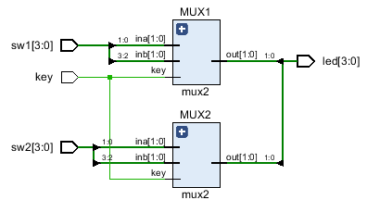

Рис. 3‑1 Синтезированная схема

## Моделирование

Для проверки правильности работы созданного Verilog описания использовались тесты, представленные в листингах 15-16:

Листинг 15. tb5_3.v

|  |
| --- |
| module tb5_3();  localparam period = 10;  reg [3:0] sw1, sw2;  reg key;  wire [3:0] led;  integer i;  lab5_3 LAB(.sw1(sw1), .sw2(sw2), .key(key), .led(led));  initial begin  key = 1'h0;  {sw2,sw1} = 8'b01010101;    for(i = 1; i < 15; i = i + 1) begin  #period;  key = 1'h1;  #period;  {sw2,sw1} = {sw2,sw1} + 8'h1;  key = 1'h0;  end  end  endmodule |

Результаты моделирования приведены на Рис. 3-2.



Рис. 3‑2 Результат моделирования

Листинг 16. max2_tb.v

|  |
| --- |
| module max2_tb();  localparam period = 10;  reg [1:0] ina, inb;  reg key;  wire [1:0] out;  integer i;  mux2 MAX(.ina(ina), .inb(inb), .key(key), .out(out));  initial begin  key = 1'h0;  ina = 2'b00;  inb = 2'b00;    for(i = 1; i < 15; i = i + 1) begin  #period;  key = 1'h1;  #period;  {ina, inb} = i;  key = 1'h0;  end  end  endmodule |

Результаты моделирования приведены на Рис. 3-3.

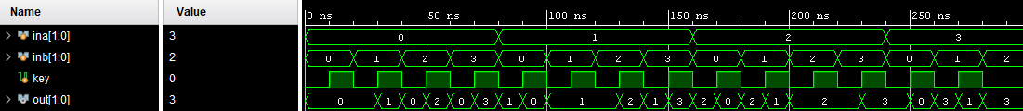

Рис. 3‑3 Результат моделирования

## Назначение выводов СБИС

Назначение выводов СБИС и стандартов ввода вывода приведено на Рис. 3‑4.

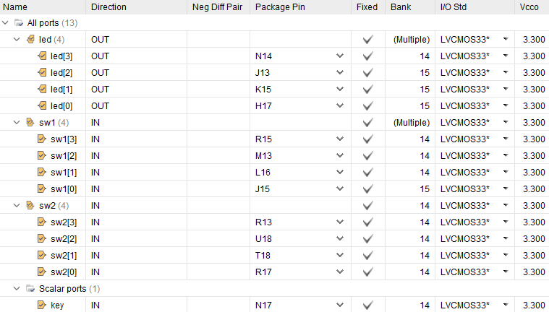

Рис. 3‑4 Назначение выводов

## Тестирование на плате Nexys4 DDR

Для тестирования проекта на плате использовались тесты, описанные в разделе 3.4

Проведенное на плате Nexys4 DDR тестирование разработанного устройства показало: результаты совпадают с ожидаемыми, устройство работает в соответствии с заданием.

## Выводы

В результате был реализован иерархический проект, содержащий мультиплексор с двумя 4-разрядными входами.